Горшенин С.В.
Сахалинский государственный университет

Особенности Применения рабочей тетради по дисциплине «ПРАКТИКУМ ПО МЕТАЛЛООБРАБОТКЕ»

В Сахалинском государственном университете для повышения эффективности подготовки будущих учителей технологии в учебном процессе по дисциплине «Практикум по металлообработке» применяется рабочая тетрадь по разделу «Практикум по ручной металлообработке».
Необходимость применения рабочей тетради обусловлена учетом индивидуальных особенностей студентов в связи со значительными различиями в уровнях сформированности технологических знаний и умений студентов. Другими словами, применение рабочей тетради позволяет повысить степень дифференциации в процессе изучения дисциплины «Практикум по металлообработке».
Рабочая тетрадь состоит из двенадцати лабораторно-практических работ по следующей тематике:
- Проектная деятельность при создании изделий из металлов.
- Учебная слесарная мастерская.
- Правка металла.
- Обработка металла на шлифовальной машине (электроточиле).
- Разметка и резка тонколистового металла и проволоки.
- Разметка и резка сортового проката.
- Гибка металла и соединения фальцевым швом.
- Рубка металла.
- Опиливание и распиливание металла.
- Сверление металла.
- Нарезание резьбы.
- Разъемные и неразъемные соединения в металлоконструкциях.
Данная тематика позволяет охватить весь диапазон знаний, умений, навыков, а также опыта практической деятельности, которые необходимы для формирования в процессе изучения раздела «Практикум по ручной металлообработке».
Каждая из двенадцати представленных в рабочей тетради лабораторно-практических работ включает от четырех до девяти заданий по вопросам анализа и организации рабочего места, подготовки оборудования, приспособлений, инструментов и материалов, а также выполнения различных технологических операций.
Для реализации дифференцированного подхода при выполнении лабораторно-практических работ по дисциплине «Практикум по металлообработке» используются уровневые задания, т. е. задания, разделенные на различные уровни в зависимости от их сложности. Все лабораторно-практические работы проводятся в учебной слесарной мастерской. Это позволяет приблизить изучение теоретического материала к реальной производственной обстановке и обеспечить достаточную наглядность.
Сложность заданий рабочей тетради определяется совокупностью следующих показателей:
- объем задания (количество поставленных в условии вопросов и т. д.);
- тип мыслительной деятельности, необходимой для его выполнения (воспроизведение усвоенных ранее сведений, применение знаний в типичных или не типичных условиях, поиск новых способов решения учебной проблемы или информации из дополнительных источников);
- наличие или отсутствие подсказок.
На примере лабораторно-практической работы №4 по теме «Обработка металла на шлифовальной машине (электроточиле)» рассмотрим структуру и содержание заданий рабочей тетради (см. рис. 1). Задания 1, 2, и 3 являются теоретическими, а задания 4 и 5 – практические.
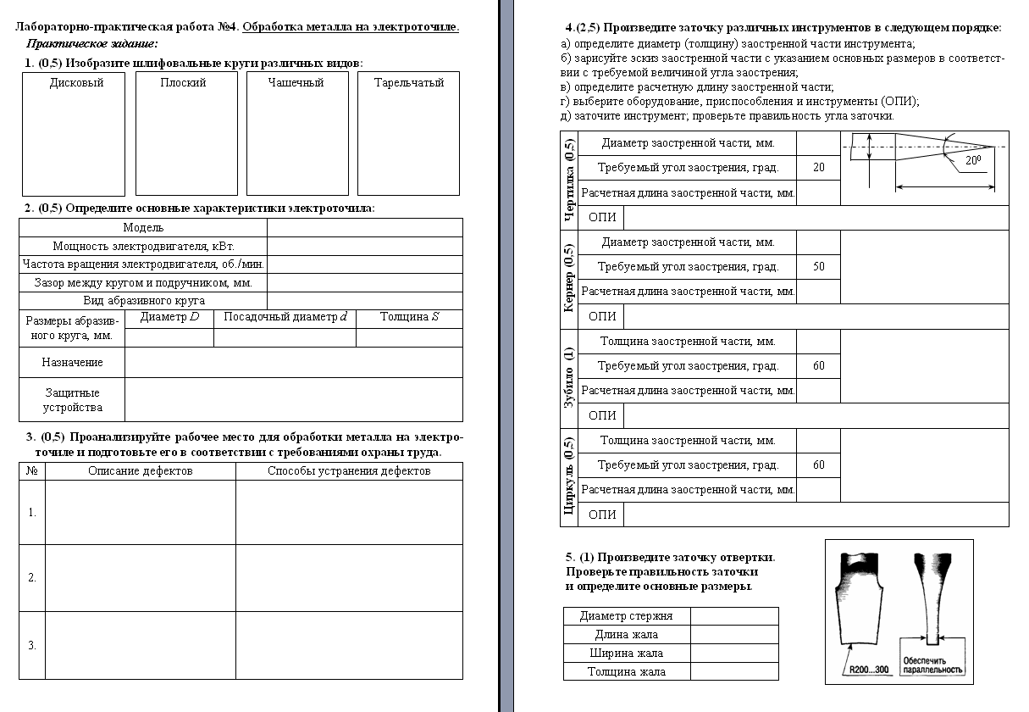
Рис. 1. Задания рабочей тетради по теме «Обработка металла на электроточиле»
В первом задании необходимо применить знания классификации абразивных шлифовальных кругов. В задании нужно изобразить поперечное сечение различных видов кругов. Подобные задания по эскизированию различных инструментов, приспособлений, металлоконструкций и т.п. дополнительно позволяют формировать графические умения студентов.
Второе задание предполагает определение основных характеристик шлифовальной машины (электроточила), которые нужно вписать в соответствующую таблицу. Такие задания позволяют применить полученные знания об основных параметрах и особенностях применяемого при выполнении практических заданий оборудования, приспособлений, инструментов. Данные задания затрагивают именно то оборудование, которое находится в учебной мастерской и с помощью которого студенты будут выполнять различные технологические операции.
Третье задание продолжает логику предыдущего по детальному ознакомлению с рабочим местом, оборудованием, инструментами, приспособлениями, которые будут применяться студентами при выполнении практических заданий. В данном задании необходимо провести анализ рабочего места на соответствие его современными требованиями охраны труда.
Все обнаруженные несоответствия описываются в таблице, где также определяется способы их устранения. После этого студент согласовывает свои действия по устранению недостатков с преподавателем, ему выдаются необходимые инструменты, материалы и он приступает к действиям по приведению рабочего места в полное соответствие с требованиями охраны труда.
Конечно, подобные задания не предполагают ремонт оборудования, который является прерогативой заведующего мастерскими и соответствующих специалистов. Но несложные операции по наладке и подготовке оборудования просто необходимо уметь выполнять будущим учителям технологии. Подобными подготовительными действиями могут являться регулировка местного освещения и вентиляции, регулировка зазоров между подручником и шлифовальным кругом, проверка наличия охлаждающей жидкости, защитных и ограждающих устройств, проверка оборудования на холостом ходу, правка или замена шлифовального круга и т.д.
В четвертом и пятом заданиях необходимо выполнить операции по заточке различных инструментов на электроточиле. Чертилка, кернер, зубило, циркуль и плоская отвертка являются основными слесарными инструментами, которые достаточно часто требуется подвергать заточке. От хороших умений заточки данных инструментов зависит качество выполнения последующих операций в рамках других лабораторно-практических работ (разметка, рубка металла, слесарно-сборочные операции).
Студентам перед выполнением операций по заточке инструментов, помимо требуемого оборудования, инструментов и приспособлений, необходимо определить диаметры заостренных частей, рассчитать длины заостренных частей инструментов, а также отобразить предполагаемые углы заострения графически. Такие несложные расчеты требуют применения математических знаний, а также графических умений.
Оценивание успешности деятельности студентов по дисциплине «Практикум по металлообработке» (раздел «Практикум по ручной металлообработке») с применением рабочей тетради проводится с применением балльно-рейтинговой системы. Для этого была разработана технологическая карта, в которой детально описывается структура оценивания. Успешность выполнения заданий рабочей тетради оценивается в баллах. Минимальное количество баллов за выполнение всех заданий лабораторно-практической работы составляет три балла, а максимальное – пять баллов.
Максимальное количество баллов, которое можно получить за правильно выполненное задание, отображено в рабочей тетради после номера каждого задания. Максимальное количество баллов за все задания в рамках одной темы составляет 10 баллов. Для перевода этих баллов в баллы для технологической карты их необходимо уменьшить вдвое.
Такое соотношение количества баллов выбрано для упрощения оценивания каждого задания в отдельности, т.к. достаточно сложно провести оценивание при минимальном балле «0,5» при общей кратности оценивания в 0,5 балла.
В результате апробации рабочей тетради можно сделать вывод о том, что студентами показаны хорошие знания устройства и технических характеристик учебного оборудования, приспособлений и инструментов, правил техники безопасности и охраны труда при обработке металлов. У студентов в достаточной степени формируются умения подготовки рабочего места и работы с оборудованием, приспособлениями и инструментами, выполнения основных технологических операций, осуществления приемов самоконтроля, оценки и корректировки своей деятельности, а также приобретается опыт высокопроизводительной и безопасной обработки металлов.

